6、使用Calendar或Date类,打印出当前月的日历表,效果图如下:
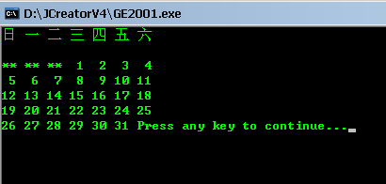
提示：
- 先使用Date或Calendar获得这个月的1号是星期几，用来确定1号前需要几个**
- 然后确定这个月的天数，确定需要打印多少个数字
  - 可以使用条件判断获得天数
  - 可以借用Calendar类的add方法，时间定为到X年X月的1号，先添加一个月，再减去一天，则时间就定为到X年X月的最后一天，获得这一天是几号则可得这个月的天数。
- 每输出7个内容（包含数字与空格）则需要换行。
- 输入年，月实现输出该月的日历

